|  |  |  |  |
| --- | --- | --- | --- |
| 分类号： |  | 单位代码： | 10433 |
| 密级： |  | 学号： |  |

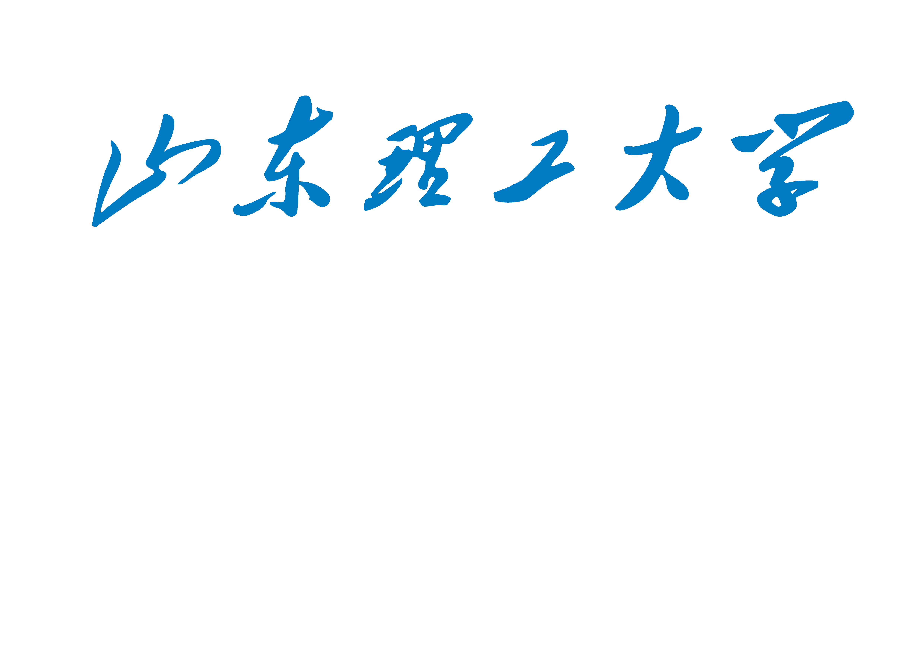

硕 士 学 位 论 文

（学术型）

|  |  |
| --- | --- |
| 作者姓名： | 黑体、数字Time New Roman |
| 导师姓名： | 黑体、数字Time New Roman |
| 学科代码及名称： | 黑体、数字Time New Roman |
| 研究方向： | 黑体、数字Time New Roman |

山东理工大学**学院

202*年06月

**中文论文题目（二号宋体，加粗）**

**英文论文题目（3号Time New Roman，加粗）**